一、规划名称：安溪县西坪镇核心区控制性详细规划
二、公告类型：规划公告
三、规划地点：安溪县西坪镇
四、规划范围
本次规划范围位于西坪镇核心区，具体范围西到西坪新客运站，东至西坪电水库，南到中闻石化加油站，北达安溪五中，规划范围面积约110.24公顷。
五、规划方案
1.规划定位
功能定位：茶叶贸易加工基地，茶文化体验服务型城镇
2.规划规模
（1）用地规模：规划区的总面积110.24公顷，其中，城市建设用地面积87.25公顷。
（2）人口规模：规划人口约1.0万人。
3.规划结构
规划范围总体布局为“一带三组团”的结构。
一带：蓝溪滨水景观带
三组团：产业综合组团、居住行政组团、居住商服组团
4.用地布局
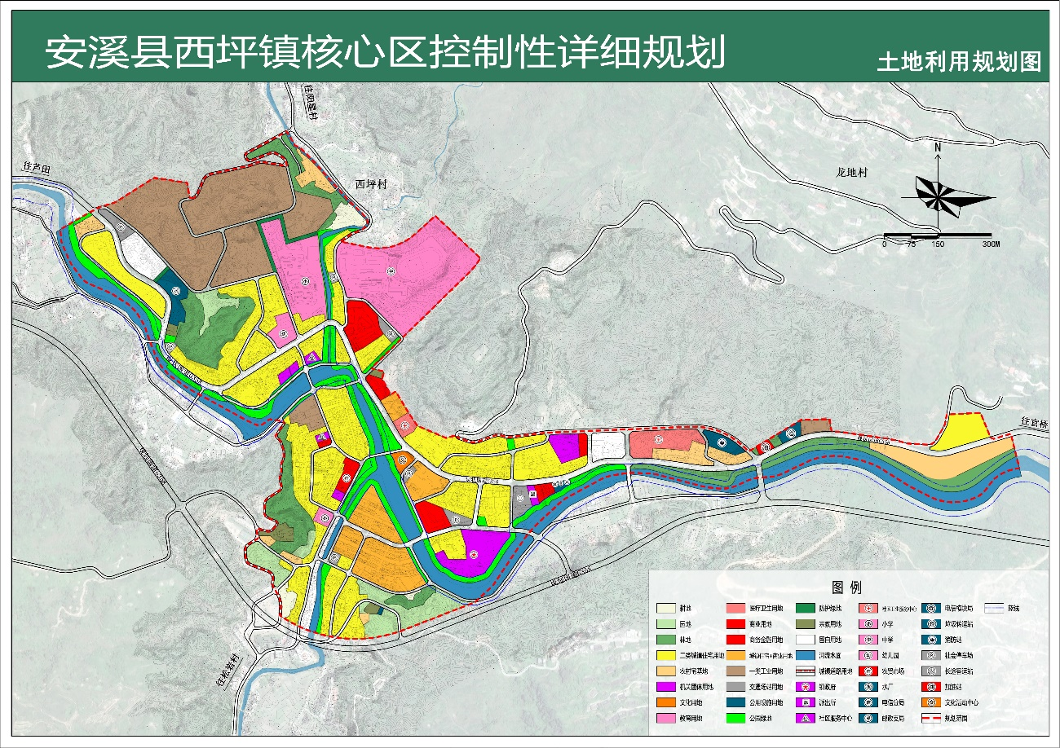
（1）居住用地
规划居住用地约31.78公顷，占规划总用地面积的28.83%。其中，城镇住宅用地27.70公顷，均为二类城镇住宅用地；农村宅基地面积4.08公顷。
（2）公共管理与公共服务用地
规划公共管理与公共服务用地约14.94公顷，占规划总用地面积的13.55%。其中，机关团体用地2.57公顷，文化用地0.25公顷，教育用地10.66公顷，医疗卫生用地1.46公顷。
（3）商业服务业用地
规划区内商业服务业用地面积约2.76公顷，占规划总用地面积的2.50%。
（4）工业用地
规划区工业用地总面积12.62公顷，均为一类工业用地，占规划总用地面积的11.45%。
（5）交通运输用地
本区交通运输用地用地面积为14.19公顷，占规划总用地面积的12.87%。其中城镇道路用地12.79公顷，交通场站用地1.40公顷。
（6）公用设施用地
规划区公用设施用地面积为1.44公顷，占规划总用地面积的1.31%。
（7）绿地与开敞空间用地
绿地与开敞空间用地面积为6.77公顷，占规划总用地面积的6.14%。
（8）特殊用地
规划区特殊用地面积为0.56公顷，占规划总用地面积的0.51%。
（9）留白用地
规划区内留白用地面积约2.20公顷，占规划总用地面积的1.99%。
5.道路系统规划
（1）道路等级
规划区内道路分为主干路，次干路、支路
（2）指标
道路用地面积12.79公顷，占规划总用地面积的11.60%。
（3）规划区规划断面形式及分布情况一览表
道路等级 | 道路名称 | 道路红线宽度（m） | 横断面形式（m） | 断面符号
主干路 | 现状国道G358 | 16 | 2.5（人）+2.0（非机动）+7.0（机）+2.0（非机动）+2.5（人） | A-A
次干路 | 道路红线宽12米 | 12 | 2.5（人）+7（机）+2.5（人） | B-B
